Elémentaire Croix Bosset
14 rue Croix Bosset
92310 SEVRES
0141141291- 0698329188
0921607X@ac-versailles.fr
Site de l’école : https://ec-bosset-sevres.ac-versailles.fr/

Rentrée scolaire 2023 – 2024

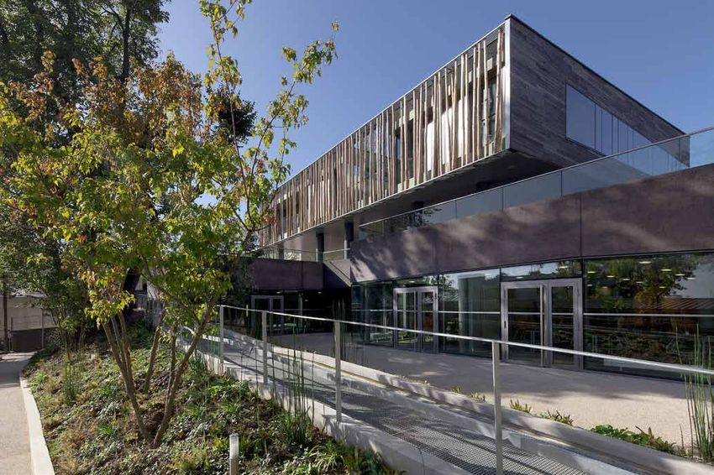

Nous vous souhaitons la bienvenue dans notre école.

Notre école
Nous avons 14 classes, et nous accueillons des élèves de section germanophone.
Les classes de CP sont au rez-de-chaussée avec celles de CE1, à l'étage se trouvent les classes
de CE2, de CM1 et de CM2. La bibliothèque et la salle informatique se trouvent au1er étage également.
Notre école est pourvue d'un ascenseur.

Date de la rentrée scolaire : le lundi 4 Septembre 2023
- A 8h20 pour les élèves de CE1, CE2, CM1, CM2, les élèves sont accueillis dans la cour de récréation sans leurs parents
- A 8h45 pour les élèves de CP – les élèves seront accueillis dans la classe ou dans la cour avec leurs parents
Les classes seront affichées vendredi 1er septembre 2023 dans l’après-midi.

Les horaires de l'école
Ouverture des portes : 8h20 fermeture des portes 8h30
Matin - fin de la classe à 12h
Après-midi - retour des élèves à 13h50
Reprise de cours à 14h – fin de la classe et sortie des élèves à 16h30

Garderie du matin : 7h30 à 8h20 Accueil goûter : 16h30 à 17h Etude : 18h

Nous vous demandons de respecter scrupuleusement les horaires de l’école. Les retards sont très gênants pour tous. Ils mobilisent du personnel et perturbent beaucoup le démarrage de la classe.

Fréquentation scolaire
Elle doit être assidue et respecter le calendrier national des vacances scolaires. Toute absence doit être signalée à l’enseignant.e et par mail à la directrice 0921607x@ac-versailles.fr ou par téléphone sur le répondeur 0141141291 ou sur le portable de la gardienne 0698329188.

Documents à remettre impérativement durant la semaine de la rentrée
- La fiche de renseignements complétée très lisiblement avec vos coordonnées téléphoniques et mails.
- L’assurance scolaire et extra-scolaire. Elle est obligatoire dès lors que votre enfant déjeune à la cantine et effectue des sorties scolaires.

Réunions parents-enseignants
A la rentrée, les enseignants programment une réunion qui permet de vous présenter le programme, l'organisation de la classe, les projets pédagogiques, ce qui est attendu de votre enfant durant son année scolaire etc...

Les réunions pour les CP sont organisées très rapidement dès la 1ère ou 2ème semaine après la rentrée scolaire.
Ainsi, vous aurez très rapidement un contact avec l'enseignant.e de votre enfant, elle ou il pourra répondre à toutes vos questions.

Communication avec les familles
Nous communiquons beaucoup par mail. Notez très lisiblement votre
adresse postale, votre mail, votre téléphone et prévenez-nous de tout changement.
Le cahier de correspondance (violet) sert de lien entre vous et l'enseignant de votre enfant. Il doit être tous les jours dans le cartable de votre enfant, vous devez le consulter chaque soir, et signer les mots.
Pour contacter la directrice, utiliser le mail 0921607x@ac-versailles.fr
Si vous avez besoin d'un contact direct avec l'école, appelez la gardienne
Sylvie Oléon au 0698329188

Liste des fournitures
Vous la trouverez sur le site de notre école, https://ec-bosset-sevres.ac-versailles.fr/en allant à l'onglet « notre école » : puis « liste des fournitures » (à partir du 10 juillet)

Conseils et révisions durant l'été
Vous les trouverez sur le site de notre école en allant à l'onglet « notre école » puis « conseils et révisions pour l'été » (à partir du 10 juillet)

Garderie du matin - cantine – accueil goûter - étude
Pour fréquenter la garderie du matin, la cantine, l’accueil goûter ou l'étude, il est nécessaire d'inscrire votre enfant en mairie au préalable. Vous pouvez inscrire votre enfant en ligne sur le site de la Mairie de Sèvres. Les élèves qui ne sont pas inscrits en mairie ne bénéficient pas de ces services périscolaires.

Cantine : les menus sont affichés sur les panneaux (avant l'entrée de l'école) vous les trouvez également sur l’espace famille du site de la mairie.
Des ateliers sont organisés durant la pause méridienne. Le responsable du temps de cantine proposera à votre enfant, un choix par trimestre. Ces ateliers démarrent début octobre. Vous aurez de plus amples précisions à la rentrée.

Concernant les élèves de CP, la première semaine nous constituons un binôme avec un élève de CM2 qui est chargé d'expliquer à l'élève de CP le fonctionnement du self et l'aide dans la préparation de son plateau.

Goûter : Les enfants prennent leur goûter dans la cour de récréation de 16h30 à 17h. Ceux qui restent à l’étude rejoignent les classes à 17h et quittent l’école à 18h.

Etudes : il s'agit d'études surveillées. Les élèves font leurs devoirs de façon autonome sous la surveillance d'un adulte qui répond à leurs questions. Une attention toute particulière est accordée aux élèves de CP. Les élèves n'ont jamais une heure de devoirs à faire. Par conséquent, nous vous demandons de préparer une pochette à élastiques qui contiendra des activités ludiques et récréatives, ainsi qu’un livre.

Mairie de Sèvres
Direction des services de la famille, de l’éducation, de l’enfance et de la jeunesse - 54 Grande rue
92311 Sèvres Cedex01 41 14 11 22 ou

Problèmes de santé – PAI
Il n’y a pas d’infirmière, ni de médecin à l’école. Aucune personne de l’école n’est autorisée ou habilitée à administrer des médicaments aux élèves, même avec une ordonnance, sauf convention avec le médecin scolaire (PAI). Il est indispensable de nous signaler tout problème de santé de votre enfant dès son inscription afin de mettre en place rapidement le protocole PAI.
Vous ne devez laisser aucun médicament dans la poche ou dans le sac de votre enfant.

RASED
Si votre enfant rencontre des difficultés scolaires, de comportement, nous pourrons vous proposer l’aide du Rased pour le CP et le CE1. Il est composé d’une psychologue de l’Education nationale, et de deux enseignantes spécialisées. Dans ce contexte, pour échanger avec vous, nous organisons des équipes éducatives.

Elections des représentants de parents d’élèves
Courant octobre, vous élirez vos représentants de parents d’élèves. C’est un moment très important, les représentants élus vous représentent aux conseils d’école qui ont lieu trois fois par an. Tout au long de l’année, ils font le lien entre les parents d’élèves et l’école, ils votent le règlement intérieur de l’école au mois de novembre lors du premier conseil d’école.

Les parents élus vous proposeront un moment de rencontre convivial à la rentrée.

Le règlement intérieur de l’école – le contrat droits et devoirs.
Le contrat droits et devoirs est collé dans le cahier de correspondance. Il doit être lu avec beaucoup d’attention avec votre enfant. Ce contrat fixe les règles qui doivent être respectées par tous les élèves de l’école.

La coopérative scolaire
Au mois d’octobre et de janvier, il vous sera proposé de faire un don à coopérative de l’école. Vos dons permettent de financer les sorties scolaires, d’acheter des jeux, des livres…

Vêtements
Ils doivent être marqués au nom de votre enfant. Important : veillez à ce que votre enfant n’oublie pas de vêtements à l’école. Les vêtements qui ne sont pas récupérés par leurs propriétaires sont donnés chaque trimestre aux associations.

Accès à l’école
L’école se situe dans une impasse.
Pour la sécurité de tous, nous vous recommandons de privilégier les trajets à pieds ou à vélo aux abords de l’école.

Nous vous souhaitons un bel été, à bientôt !

